**今日动态**

3.15 星期三 晴 班级人数：25人 今日实到：21人。

今天**高语晴**小朋友带来了**小面包**分享给小朋友们，我们为她乐于分享的意识点赞！

|  |  |  |  |  |
| --- | --- | --- | --- | --- |
| **姓名** | **情绪**  **（良好★、一般●）** | **主动打招呼（主动“√”，不主动“✕”）** | **进餐**  **（全部★、没吃完●）** | **午睡**  **（睡着★、没睡●）** |
| **杨子宸** | **★** | **√** | **★** | **★** |
| **黄英豪** | **★** | **√** | **★** | **★** |
| **薛远憬** | **请假** | **请假** | **请假** | **请假** |
| **蔡承轩** | **请假** | **请假** | **请假** | **请假** |
| **梅语辰** | **★** | **√** | **★** | **★** |
| **于一鸣** | **★** | **√** | **★** | **★** |
| **姜怀逸** | **★** | **√** | **★** | **★** |
| **姜怀兴** | **★** | **√** | **★** | **★** |
| **肖铭轩** | **★** | **√** | **★** | **★** |
| **周成旭** | **★** | **√** | **★** | **★** |
| **顾书言** | **★** | **✕** | **★** | **★** |
| **许烁** | **★** | **√** | **★** | **★** |
| **张嘉辰** | **★** | **√** | **★** | **★** |
| **史芯宁** | **★** | **√** | **★** | **★** |
| **高语晴** | **★** | **√** | **★** | **★** |
| **吕卓彤** | **请假** | **请假** | **请假** | **请假** |
| **刘若熙** | **★** | **√** | **★** | **★** |
| **丁趙妍** | **★** | **√** | **★** | **★** |
| **朱宸钰** | **★** | **√** | **★** | **★** |
| **龚昕苒** | **★** | **✕** | **★** | **★** |
| **李诗雨** | **★** | **√** | **★** | **★** |
| **杨静宸** | **★** | **√** | **★** | **★** |
| **赵静姝** | **请假** | **请假** | **请假** | **请假** |
| **唐文津** | **★** | **√** | **★** | **●** |
| **雷嘉怡** | **★** | **√** | **★** | **★** |

**一日生活活动篇**  

**今日午餐食谱：意大利面，三鲜汤。**

**区域活动篇**  

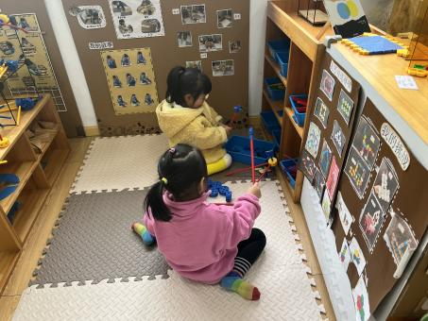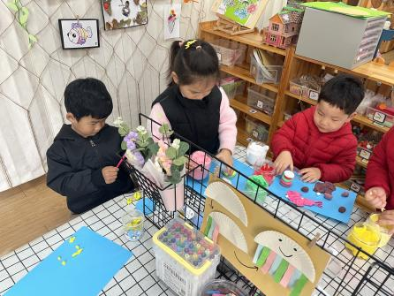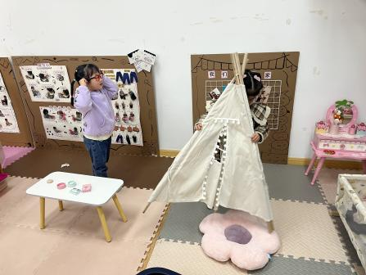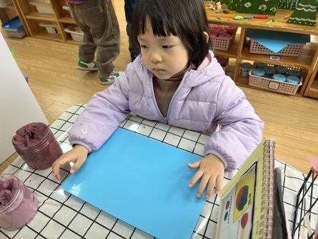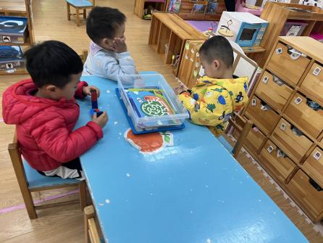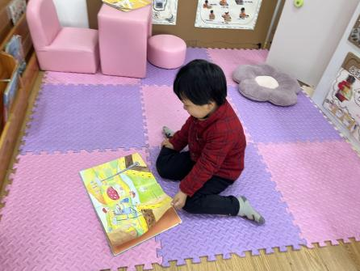

今天我们玩了区域游戏活动，小朋友们自主选择区域游戏，晨间区域游戏活动中，

**唐文津**小朋友选择在图书区看书。

**高语晴、刘若熙**小朋友选择了娃娃家一起照顾娃娃。

**杨静宸、雷嘉怡**小朋友选择了万能工匠建构。

**史芯宁、于一鸣、丁趙妍、姜怀逸、姜怀兴**选择了美工区玩橡皮泥和超轻黏土。

**许烁、周成旭、黄英豪**选择了科探区玩《磁铁迷宫》。

这些小朋友能够主动积极地选择并参与区域晨间游戏。真棒！希望其他小朋友早点入园并在喝牛奶吃早点的时候能够更专注一点，这样才能够来得及和同伴一起游戏哦！

来看看小朋友们的表现吧！

**集体活动篇**  

**数学：捉迷藏**

今天上午，我们进行了数学活动：捉迷藏。这是一节认识方位的数学活动，是空间感知的起始阶段，空间方位根据参照物而言都是相对的，本节活动主要是认识上、下、里、外这四个方位，活动让幼儿在找找、说说中认识上、下、里、外空间方位，并能正确用上、下、里、外方位词讲出水果藏的位置。

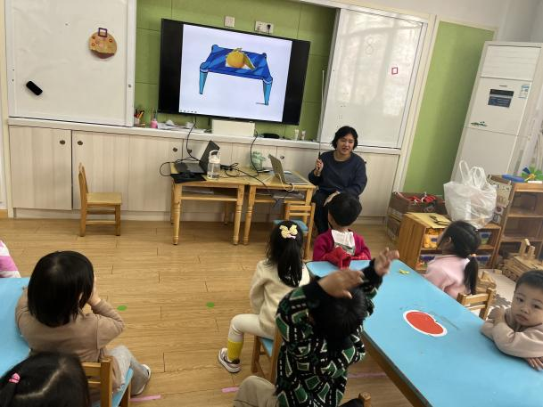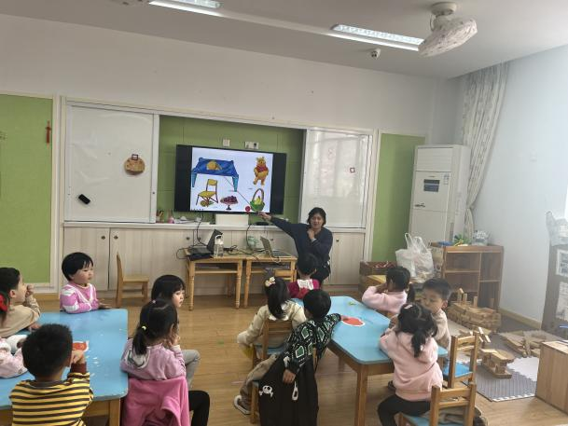

大家回家后可以帮助幼儿再巩固一下今天学到的本领哦！

**户外活动篇**  

今天我们去的是户外滑滑涕，快来看看小朋友们的表现吧！

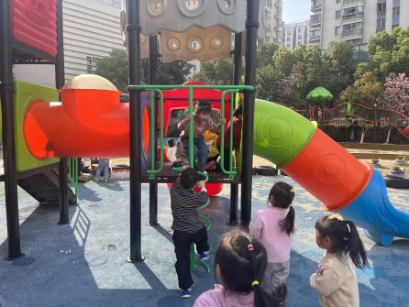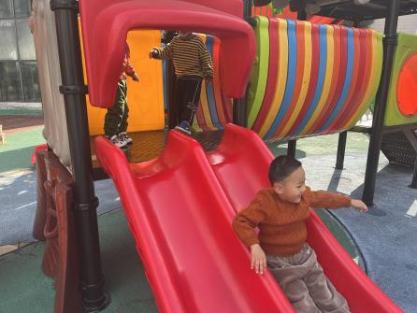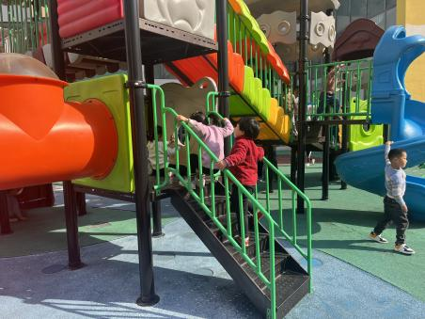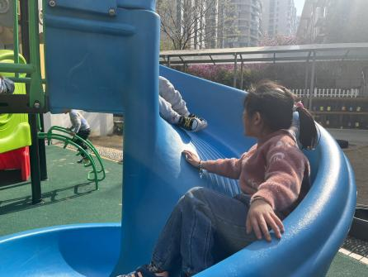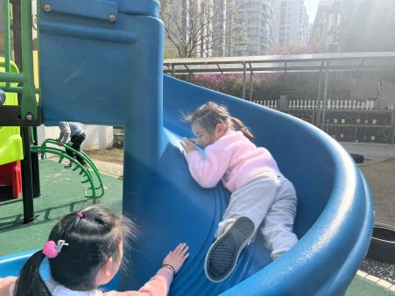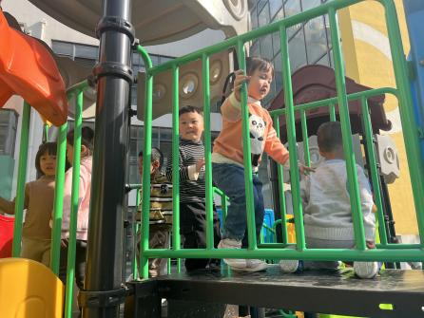

**更多照片请看QQ群相册哦！**

 **家园配合**  

各位家长好！

今天延时班我们讲了绘本故事《小熊不刷牙》，故事通过小熊的梦境告诉了小朋友们一定要养成早晚刷牙的好习惯，不然也就会像绘本中的小熊一样，丢掉自己的牙齿，不能吃东西，说话不清楚，变得很糟糕。家长朋友们也要坚持提醒小朋友们早晚刷牙，帮助小朋友们养成良好的卫生习惯哦！

执笔人：王婳